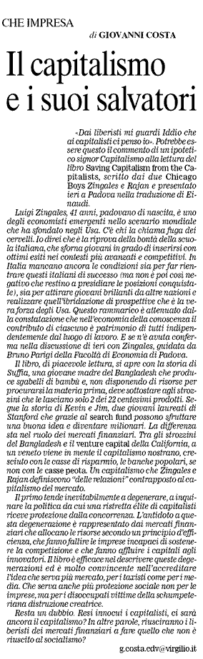
Corriere della sera/Corriere del Veneto 24 04 2004

